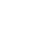
2023年上海市15区中考数学一模汇编
专题05锐角三角比相关概念（46题）
一．选择题（共17小题）
1．（2022秋•徐汇区校级期末）如图，下列角中为俯角的是（ ）
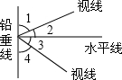
A．∠1 B．∠2 C．∠3 D．∠4
【分析】利用仰角与俯角的定义，直接判断得出答案．
【解答】解：根据俯角的定义，首先确定水平线，水平线以下与视线的夹角，即是俯角．
故选：C．
【点评】此题主要考查了俯角的定义，题目比较简单．
2．（2022秋•浦东新区校级期末）在Rt△ABC中，∠ACB＝90°，BC＝1，AB＝2，则下列结论正确的是（ ）
A．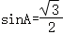 B．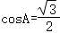 C．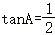 D．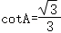
【分析】首先利用勾股定理求得AC的长，然后利用三角函数的定义求解，即可作出判断．
【解答】解：在直角△ABC中，AC＝＝＝．
则sinA＝＝，故A错误；
cosA＝＝，故B正确；
tanA＝＝＝，故C错误；
cotA＝＝＝，故D错误．
故选：B．
【点评】本题考查锐角三角函数的定义及运用：在直角三角形中，锐角的正弦为对边比斜边，余弦为邻边比斜边，正切为对边比邻边．
3．（2022秋•徐汇区校级期末）Rt△ABC中，∠C＝90°，sinA＝，AB＝10，则AC的长为（ ）
A．6 B．8 C．10 D．12
【分析】根据题意，利用锐角三角函数可以求得BC的长，然后根据勾股定理即可求得AC的长．
【解答】解：∵在Rt△ABC中，∠C＝90°，sinA＝，
∴sinA＝，
∵AB＝10，
∴BC＝6，
∴AC＝＝8，
故选：B．
【点评】本题考查解直角三角形，解答本题的关键是明确题意，利用锐角三角函数和勾股定理解答．
4．（2022秋•闵行区期末）如图，已知在Rt△ABC中，∠ACB＝90°，∠B＝β，CD⊥AB，垂足为点D，那么下列线段的比值不一定等于sinβ的是（ ）
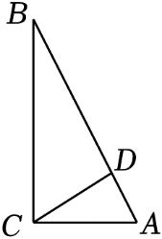
A． B． C． D．
【分析】由锐角的正弦定义，即可判断．
【解答】解：A、不一定等于sinβ，故A符合题意；
B、△ABC是直角三角形，sinβ＝，正确，故B不符合题意；
C、CD⊥AB，∠ACD+∠A＝∠B+∠A＝90°，∠ACD＝∠B，sinβ＝，正确，故C不符合题意；
D、△BCD是直角三角形，sinβ＝，正确，故D不符合题意．
故选：A．
【点评】本题考查解直角三角形，关键是掌握锐角的正弦定义．
5．（2022秋•黄浦区期末）在直角坐标平面内，如果点P（4，1），点P与原点O的连线与x轴正半轴的夹角是α，那么cotα的值是（ ）
A．4 B． C．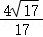 D．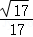
【分析】由锐角的正切定义，即可求解．
【解答】解：如图：
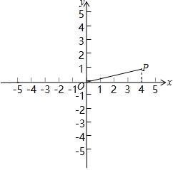
cotα＝＝4．
故选：A．
【点评】本题考查解直角三角形，坐标与图形的性质，关键是掌握锐角的三角函数定义．
6．（2022秋•徐汇区期末）在Rt△ABC中，∠C＝90°，如果∠A＝40°，AC＝b，那么BC等于（ ）
A．bsin40° B．bcos40° C．btan40° D．bcot40°
【分析】由锐角的正切定义，即可得到答案．
【解答】解：∵tanA＝，
∴BC＝AC•tanA＝btan40°．
故选：C．
【点评】本题考查解直角三角形，关键是掌握锐角的正切定义．
7．（2022秋•黄浦区校级期末）在Rt△ABC中，∠C＝90°，∠A＝α，BC＝2，那么AC的长为（ ）
A．2sinα B．2cosα C．2tanα D．2cotα
【分析】根据锐角三角函数的意义求解后，再做出判断即可．
【解答】解：∵cotA＝，BC＝2，
∴AC＝BC•cotα＝2cotα，
故选：D．
【点评】本题考查锐角三角函数，掌握锐角三角函数的意义是解决问题的关键．
8．（2022秋•黄浦区校级期末）已知海面上一艘货轮A在灯塔B的北偏东30°方向，海监船C在灯塔B的正东方向5海里处，此时海监船C发现货轮A在它的正北方向，那么海监船C与货轮A的距离是（ ）
A．10海里 B．5海里 C．5海里 D．海里
【分析】如图，在Rt△ABC中，∠ABC＝90°﹣30°＝60°，BC＝5海里，根据三角函数的定义即可得到结论．
【解答】解：如图，在Rt△ABC中，∠ABC＝90°﹣30°＝60°，BC＝5海里，
∴AC＝BC•tan60°＝5（海里），
即海监船C与货轮A的距离是5海里，
故选：B．
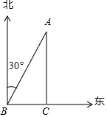
【点评】本题考查了解直角三角形的应用，解题的关键是从实际问题中抽象出直角三角形并求解．
9．（2022秋•杨浦区校级期末）在Rt△ABC中，∠C＝90°，AB＝3，∠A＝α，那么BC的长是（ ）
A．3sinα B．3cosα C．3cotα D．3tanα
【分析】画出图形，利用三角函数的定义即可完成．
【解答】解：如图所示，由正弦函数定义有：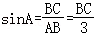，
∴BC＝3sinA＝3sinα．
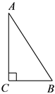
故选：A．
【点评】本题考查了正弦三角函数的定义，已知一个角及斜边，求此角的对边，则利用正弦函数可以解决．
10．（2022秋•青浦区校级期末）在△ABC中，∠C＝90°，如果AC＝8，BC＝6，那么∠A的正弦值为（ ）
A． B． C． D．
【分析】由勾股定理求出斜边，再根据锐角三角函数的定义求出答案．
【解答】解：在△ABC中，∵∠C＝90°，AC＝8，BC＝6，
∴AB＝＝＝10，
∴sinA＝＝＝，
故选：A．
【点评】本题考查锐角三角函数的定义，勾股定理，理解锐角三角函数的意义和勾股定理是解决问题的关键．
11．（2022秋•金山区校级期末）在Rt△ABC中，∠C＝90°，BC＝1，AB＝3，下列各式中，正确的是（ ）
A．sinA＝ B．cosA＝ C．tanA＝ D．cotA＝
【分析】先利用勾股定理计算出AC，然后根据正弦、余弦、正切和余切的定义对各选项进行判断．
【解答】解：∵∠C＝90°，BC＝1，AB＝3，
∴AC＝＝＝2，
∴sinA＝＝，cosA＝＝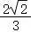，tanA＝＝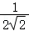＝，cotA＝＝2．
故选：A．
【点评】本题考查了锐角三角函数的定义：正确理解正弦、余弦、正切和余切的定义是解决问题的关键．
12．（2022秋•徐汇区期末）如图，一艘海轮位于灯塔P的北偏东50°方向，距离灯塔2海里的点A处．若海轮沿正南方向航行到灯塔的正东位置B处，则海轮航行的距离AB的长是（ ）
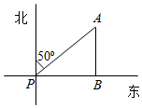
A．2sin50°海里 B．2cos50°海里
C．2tan40°海里 D．2tan50°海里
【分析】首先由方向角的定义及已知条件得出∠NPA＝50°，PA＝2海里，∠ABP＝90°，再由AB∥NP，根据平行线的性质得出∠A＝∠NPA＝50°．然后解Rt△ABP，得出AB＝AP•cos∠A＝2cos50°海里．
【解答】解：由题意可知∠NPA＝50°，PA＝6海里，∠ABP＝90°．
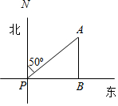
∵AB∥NP，
∴∠A＝∠NPA＝50°．
在Rt△ABP中，∵∠ABP＝90°，∠A＝50°，PA＝2海里，
∴AB＝AP•cos∠A＝2cos50°海里．
故选：B．
【点评】本题考查了解直角三角形的应用﹣方向角问题，平行线的性质，三角函数的定义，正确理解方向角的定义是解题的关键．
13．（2022秋•青浦区校级期末）在Rt△ABC中，∠C＝90°，AC＝1，AB＝3，则下列结论正确的是（ ）
A．sin B＝ B．cos B＝ C．tan B＝ D．cot B＝
【分析】先根据勾股定理求出BC，再根据锐角三角函数的定义解答．
【解答】解：∵在Rt△ABC中，∠C＝90°，AC＝1，AB＝3，
∴BC＝2，
∴sinB＝，cosB＝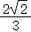，tanB＝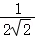＝，cotB＝2．
故选：C．
【点评】本题考查锐角三角函数的定义，即：在直角三角形中，锐角的正弦为对边比斜边，余弦为邻边比斜边，正切为对边比邻边．
14．（2022秋•嘉定区校级期末）已知在Rt△ABC中，∠C＝90°，AC＝5，那么AB的长为（ ）
A．5sinA B．5cosA C．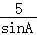 D．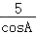
【分析】依据Rt△ABC中，∠C＝90°，BC＝5，可得cosA＝，即可得到AB的长的表达式．
【解答】解：∵Rt△ABC中，∠C＝90°，BC＝5，
∴cosA＝＝，
∴AB＝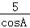，
故选：D．
【点评】本题考查了锐角三角函数的定义的应用，正确记忆锐角A的邻边a与斜边c的比叫做∠A的余弦，记作cosA是解题关键．
15．（2022秋•浦东新区期末）在Rt△ABC中，∠B＝90°，如果∠A＝α，BC＝a，那么AC的长是（ ）
A．a•tanα B．a•cotα C．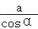 D．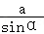
【分析】画出图形，根据锐角三角函数的定义求出即可．
【解答】解：如图：
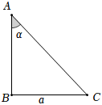
在Rt△ABC中，AC＝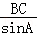＝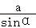．
故选：D．
【点评】本题考查解直角三角形，解题的关键是熟练掌握直角三角形边角之间的关系，属于中考常考题型．
16．（2022秋•浦东新区期末）小杰在一个高为h的建筑物顶端，测得一根高出此建筑物的旗杆顶端的仰角为30°，旗杆与地面接触点的俯角为60°，那么该旗杆的高度是（ ）
A． B． C． D．
【分析】过A作AE⊥BC于E，在Rt△ACE中，已知了CE的长，可利用俯角∠CAE的正切函数求出AE的值；进而在Rt△ABE中，利用仰角∠BAE的正切函数求出BE的长；BC＝BE+CE．
【解答】解：如图，过A作AE⊥BC于E，则四边形ADCE是矩形，CE＝AD＝h．
∵在Rt△ACE中，CE＝h，∠CAE＝60°，
∴AE＝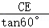＝h．
∵在Rt△AEB中，AE＝h，∠BAE＝30°，
∴BE＝AE•tan30°＝h•＝h，
∴BC＝BE+CE＝h+h＝h．
即旗杆的高度为h．
故选：C．
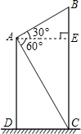
【点评】本题考查了解直角三角形的应用﹣﹣仰角俯角问题，首先构造直角三角形，再运用三角函数的定义解题，是中考常见题型，解题的关键是作出高线构造直角三角形．
17．（2022秋•杨浦区期末）在Rt△ABC中，∠C＝90°，如果AC＝8，BC＝6，那么∠B的余切值为（ ）
A． B． C． D．
【分析】根据余切函数的定义解答即可．
【解答】解：如图，在Rt△ABC中，∵∠C＝90°，AC＝8，BC＝6，
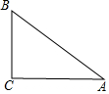
∴cotB＝＝＝，
故选：A．
【点评】本题考查解直角三角形，解题的关键是熟练掌握基本知识，属于中考常考题型．
二．填空题（共29小题）
18．（2022秋•黄浦区期末）如图，某幢楼的楼梯每一级台阶的高度为20厘米，宽度为30厘米，那么斜面AB的坡度为 1：1.5 ．
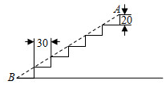
【分析】根据坡度的概念计算，得到答案．
【解答】解：斜面AB的坡度为20：30＝1：1.5，
故答案为：1：1.5．
【点评】本题考查的是解直角三角形的应用﹣坡度坡角问题，掌握坡度是坡面的铅直高度h和水平宽度l的比是解题的关键．
19．（2022秋•杨浦区期末）小杰沿坡比为1：2.4的山坡向上走了130米．那么他沿着垂直方向升高了 50 米．
【分析】设他沿着垂直方向升高了x米，根据坡度的概念用x表示出他行走的水平宽度，根据勾股定理计算即可．
【解答】解：设他沿着垂直方向升高了x米，
∵坡比为1：2.4，
∴他行走的水平宽度为2.4x米，
由勾股定理得，x²+（2.4x）²＝130²，
解得，x＝50，即他沿着垂直方向升高了50米，
故答案为：50．
【点评】本题考查的是解直角三角形的应用﹣坡度坡角问题，掌握坡度是坡面的铅直高度h和水平宽度l的比是解题的关键．
20．（2022秋•黄浦区校级期末）一辆汽车沿着坡度i＝1：的斜坡向下行驶50米，那么它距离地面的垂直高度下降了 25 米．
【分析】设出垂直高度，表示出水平距离，利用勾股定理求解即可．
【解答】解：∵坡度i＝1：，
∴设垂直高度下降了x米，则水平前进了x米．
根据勾股定理可得：x²+（x）²＝50²．
解得x＝25（负值舍去），
即它距离地面的垂直高度下降了25米．
故答案为：25．
【点评】本题考查了解直角三角形的应用﹣坡度坡角问题，解决本题的关键是掌握坡度坡角定义．
21．（2022秋•徐汇区校级期末）某人在斜坡走了10m，垂直高度上升8m，则坡比i＝ 4：3 ．
【分析】根据勾股定理求出行走的水平距离，再根据坡比的概念计算即可．
【解答】解：∵在斜坡走了10m，垂直高度上升8m，
∴行走的水平距离为：＝6（m），
则坡比i＝8：6＝4：3，
故答案为：4：3．
【点评】本题考查的是解直角三角形的应用﹣坡度坡角问题，掌握坡度是坡面的铅直高度h和水平宽度l的比，又叫做坡比是解题的关键．
22．（2022秋•浦东新区校级期末）在Rt△ABC中，∠C＝90°，如果AC＝4，sinB＝，那么AB＝ 6 ．
【分析】根据正弦函数的定义即可直接求解．
【解答】解：∵sinB＝，
∴AB＝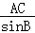＝＝6．
故答案是：6．
【点评】本题考查了正弦函数的定义，是所对的直角边与斜边的比，理解定义是关键．
23．（2022秋•浦东新区期末）已知一条斜坡的长度为10米，高为6米，那么坡角的度数约为 37° （备用数据：tan31°＝cot59°≈0.6，sin37°＝cos53°≈0.6）
【分析】做出图形，设坡角为α，根据＝sinα，可求得α的度数．
【解答】解：由题意得，＝sinα，
即sinα＝0.6，
则α＝37°．
故答案为：37°．
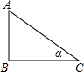
【点评】本题考查了解直角三角形的应用，解答本题的关键是构造直角三角形，解直角三角形．
24．（2022秋•金山区校级期末）平面直角坐标系内有一点P（1，2），那么OP与x轴正半轴的夹角为α，tanα＝ 2 ．
【分析】过点P作PA⊥x轴于点A，由P点的坐标得PA、OA的长，根据正切函数的定义得结论．
【解答】解：过点P作PA⊥x轴于点A，如图：
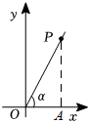
∵点P（1，2），
∴PA＝2，OA＝1，
∴tanα＝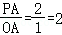．
故答案为：2．
【点评】本题考查了点在平面直角坐标系里的意义及解直角三角形．解决本题的关键是构造直角三角形．
25．（2022秋•闵行区期末）如果一个斜坡面的坡角为30°，那么它的坡度i＝ 1： ．
【分析】由于一个斜坡面的坡角为30°，而坡度i等于坡角的正切值，由此即可求解．
【解答】解：∵斜坡面的坡角为30°，
∴它的坡度i＝tan30°＝1：．
故答案为：1：．
【点评】此题主要考查了解直角三角形应用﹣坡度的问题，解题的关键是根据题意正确画出图形，然后利用三角函数即可解决问题．
26．（2022秋•闵行区期末）如图，一艘船从A处向北偏西30°的方向行驶5海里到B处，再从B处向正东方向行驶8海里到C处，此时这艘船与出发点A处相距 7 海里．
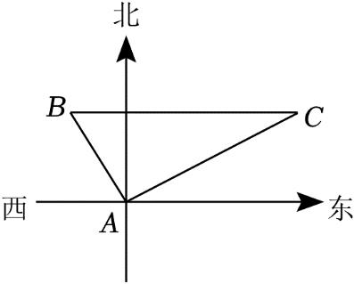
【分析】根据直角三角形的三角函数得出AE，BE，进而得出CE，利用勾股定理得出AC即可．
【解答】解：如图：
∵BC⊥AE，
∴∠AEB＝90°，
∵∠EAB＝30°，AB＝5海里，
∴BE＝海里，AE＝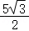海里，
∴CE＝BC﹣BE＝8﹣＝（海里），
∴AC＝＝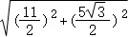＝7（海里），
故答案为：7．
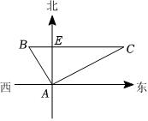
【点评】此题考查了方向角、解直角三角形的应用，解题的关键是根据直角三角形的三角函数得出AE，BE解答．
27．（2022秋•徐汇区期末）如图，长4m的楼梯AB的倾斜角∠ABD为60°，为了改善楼梯的安全性能，准备重新建造楼梯，使其倾斜角∠ACD为45°，则调整后楼梯AC长为 2 米．
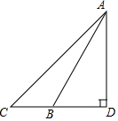
【分析】先在Rt△ABD中利用正弦的定义计算出AD，然后在Rt△ACD中利用正弦的定义计算AC即可．
【解答】解：在Rt△ABD中，∵sin∠ABD＝，
∴AD＝4sin60°＝2（m），
在Rt△ACD中，∵sin∠ACD＝，
∴AC＝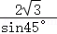＝2（m）．
故答案是：2．
【点评】本题考查了解直角三角形的实际应用中的坡度坡角问题，难度不大，注意细心运算即可．
28．（2022秋•青浦区校级期末）如果α是锐角，且sinα＝cos20°，那么α＝ 70 度．
【分析】直接利用sinA＝cos（90°﹣∠A），进而得出答案．
【解答】解：∵sinα＝cos20°，
∴α＝90°﹣20°＝70°．
故答案为：70．
【点评】此题主要考查了互余两角三角函数的关系，正确把握相关性质是解题关键．
29．（2022秋•青浦区校级期末）小明沿着坡度i＝1：2.4的斜坡行走了13米，那么他上升的高度是 5 米．
【分析】设他上升的高度是x米，根据坡度的概念用x表示出他行走的水平距离，根据勾股定理列出方程，解方程得到答案．
【解答】解：设他上升的高度是x米，
∵斜坡的坡度i＝1：2.4，
∴他行走的水平距离为2.4x米，
由勾股定理得：x²+（2.4x）²＝13²，
解得：x＝5（负值舍去），
则他上升的高度是5米，
故答案为：5．
【点评】本题考查的是解直角三角形的应用﹣坡度坡度问题，熟记坡度是坡面的铅直高度h和水平宽度l的比是解题的关键．
30．（2022秋•青浦区校级期末）如图，△ABC在边长为1个单位的方格纸中，△ABC的顶点在小正方形顶点位置，那么∠ABC的正切值为 ．
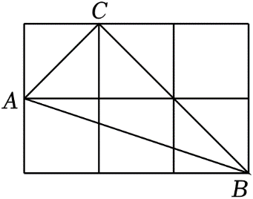
【分析】根据题意和图形，可以求得AC、BC和AB的长，然后根据勾股定理的逆定理可以判断△ACB的形状，然后即可求得∠ABC的正弦值．
【解答】解：由图可得，
AC＝＝，AB＝＝，BC＝＝2，
∴AC²+BC²＝AB²，
∴△ACB是直角三角形，
∴tan∠ABC＝＝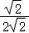＝，
故答案为：．
【点评】本题考查勾股定理的逆定理、解直角三角形，解答本题的关键是明确题意，利用数形结合的思想解答．
31．（2022秋•杨浦区期末）如图，在△ABC中，AD⊥BC，sinB＝，BC＝13，AD＝12，则tanC的值 3 ．
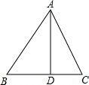
【分析】先在Rt△ABD中利用三角函数求出AB，再根据勾股定理求出BD，进而可得出DC的值，即可求出tan∠C的值．
【解答】解：∵AD⊥BC，AD＝12，sinB＝，
∴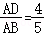，
解得AB＝15，
∴BD＝＝＝9．
∵BC＝13，
∴DC＝BC﹣BD＝4，
∴tanC＝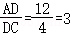．
故答案为：3．
【点评】本题主要考查了解直角三角形，解题的关键是利用勾股定理求出BD的值．
32．（2022秋•静安区期末）一水库的大坝横断面是梯形，坝顶、坝底分别记作BC、AD，且迎水坡AB的坡度为1：2.5，背水坡CD的坡度为1：3，则迎水坡AB的坡角 大于 背水坡CD的坡角．（填“大于”或“小于”）
【分析】根据坡度坡角的定义和三角函数的增减性即可得到结论．
【解答】解：∵迎水坡AB的坡度为1：2.5，背水坡CD的坡度为1：3，
∴tanA＝，tanD＝，
∵＞，
∴∠A＞∠D，
即迎水坡AB的坡角大于背水坡CD的坡角，
故答案为：大于．
【点评】本题考查了直角三角形的应用﹣坡度坡角，熟练掌握三角函数的增减性是解题的关键．
33．（2022秋•嘉定区校级期末）小芳在楼下点D处看到楼上点E处的小红的仰角是34度，那么点E处的小红看点D处的小芳的俯角等于 34 度．
【分析】两点之间的仰角与俯角正好是两条水平线夹角的内错角，应相等．
【解答】解：从点A看点B的仰角与从点B看点A的俯角互为内错角，大小相等．
点B处的小明看点A处的小李的俯角是34度．
故答案为：34．
【点评】此题考查的知识点是解直角三角形的应用，主要考查仰角、俯角的概念，以及仰角与俯角的关系．
34．（2022秋•杨浦区校级期末）如果一段斜坡的铅垂高度为2米，水平宽度为3米，那么这段斜坡的坡比i＝ 1：1.5 ．
【分析】坡比＝斜坡的垂直高度与水平宽度的比，把相关数值代入整理为1：n的形式即可．
【解答】解：∵一段斜坡的铅垂高度为2米，水平宽度为3米，
∴坡比i＝2：3＝1：1.5．
故答案为1：1.5．
【点评】本题考查了坡比的求法；坡比＝斜坡的垂直高度与水平宽度的比，熟练掌握坡比的公式并最终化成1：n的形式是解题关键．
35．（2022秋•青浦区校级期末）如果小明沿着坡度为1：2.4的山坡向上走了26米，那么他的高度上升了 10 米．
【分析】设高度上升了h米，则水平前进了2.4h米，然后根据勾股定理解答即可．
【解答】解：设高度上升了h米，则水平前进了2.4h米，
由勾股定理得：，
解得h＝10（负值舍去）．
故答案为：10．
【点评】本题主要考查了坡度比与勾股定理得应用，根据坡度比和勾股定理列出关于h的方程成为解答本题的关键．
36．（2022秋•青浦区校级期末）如图，△ABC在边长为1个单位的方格纸中，△ABC的顶点在小正方形顶点位置，那么∠ABC的余弦值为 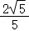 ．
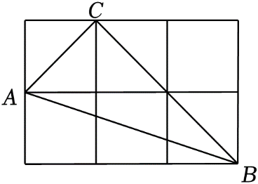
【分析】利用勾股定理可求出AC、BC、AB的值，利用勾股定理的逆定理可得∠ACB＝90°，根据余弦的定义即可得答案．
【解答】解：∵△ABC在边长为1个单位的方格纸中，△ABC的顶点在小正方形顶点位置，
∴，，，
∵，
∴AC²+BC²＝AB²，
∴∠ACB＝90°，
∴cos∠ABC＝＝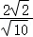＝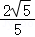．
故答案为：．
【点评】本题考查网格的特征、勾股定理及余弦的定义，在直角三角形中，锐角的余弦是角的邻边与斜边的比；熟练掌握三角函数的定义是解题关键．
37．（2022秋•金山区校级期末）如图，在△ABC中，sinB＝，tanC＝，AB＝4，则AC的长为 ．
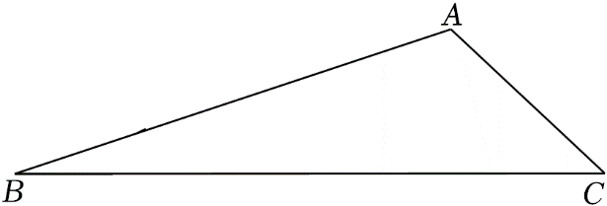
【分析】过点A作AD⊥BC，垂足为D，先在Rt△ABD中，利用锐角三角函数的定义求出AD的长，再在Rt△ADC中，利用锐角三角函数的定义求出CD的长，然后根据勾股定理求出AC的长即可解答．
【解答】解：过点A作AD⊥BC，垂足为D，
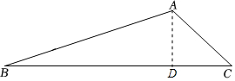
在Rt△ABD中，sinB＝，AB＝4，
∴AD＝AB•sinB＝4×＝1，
在Rt△ADC中，tanC＝，
∴DC＝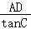＝＝2，
∴AC＝＝＝，
故答案为：．
【点评】本题考查了解直角三角形，根据题目的已知条件并结合图形添加适当的辅助线是解题的关键．
38．（2022秋•闵行区期末）在直角坐标平面内有一点A（5，12），点A与原点O的连线与x轴的正半轴的夹角为θ，那么sinθ的值为 ．
【分析】由勾股定理求出OA的长，由锐角的正弦定义，即可解决问题．
【解答】解：如图，过A作AH⊥x轴于H，
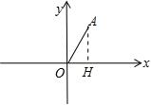
∴AH＝12，OH＝5，
∴OA＝＝＝13，
∴sinθ＝＝．
故答案为：．
【点评】本题考查解直角三角形，关键是掌握三角函数定义．
39．（2022秋•黄浦区期末）在Rt△ABC中，∠C＝90°，已知∠A的正弦值是，那么∠B的正弦值是 ．
【分析】根据锐角三角函数的定义以及勾股定理进行计算即可．
【解答】解：Rt△ABC中，∠C＝90°，
由于∠A的正弦值是，即＝，可设BC＝2k，则AB＝3k，由勾股定理得，
AC＝＝k，
∴sinB＝＝，
故答案为：．
【点评】本题考查锐角三角函数、勾股定理，掌握锐角三角函数的定义以及勾股定理是正确解答的前提．
40．（2022秋•徐汇区期末）如图，传送带和地面所成斜坡的坡度i＝1：3，如果它把某物体从地面送到离地面10米高的地方，那么该物体所经过的路程是 10 米．
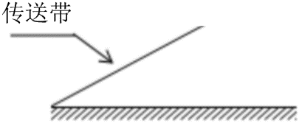
【分析】根据坡度的概念求出水平距离，根据勾股定理计算，得到答案．
【解答】解：∵传送带与地面所成斜坡的坡度i＝1：3，它把物体从地面送到离地面10米高，
∴水平距离为：3×10＝30（米），
∴物体所经过的路程为：＝10（米），
故答案为：10．
【点评】本题考查的是解直角三角形的应用—坡度坡角问题，掌握坡度的概念是解题的关键．
41．（2022秋•徐汇区校级期末）如图所示，在平行四边形ABCD中，过点A作AE⊥BC，垂足为E，联结D、E，F为线段DE上一点，且∠AFE＝∠B．若AB＝5，AD＝8，sinB＝，则AF的长为 2 ．
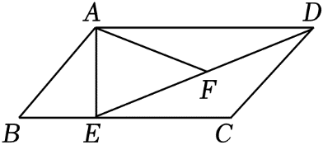
【分析】如图，证明AE⊥AD，求出AE，DE的长度；证明△ADF∽△DEC，得到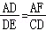；运用AD＝8，DE＝4，CD＝AB＝5，求出AF的长度，即可解决问题．
【解答】解：如图，在Rt△ABE中，∠AEB＝90°，AB＝5，
∴sinB＝＝，
∵AB＝5，
∴AE＝4，
∵四边形ABCD为平行四边形，
∴AD∥BC，∠B＝∠ADC；而AE⊥BC，
∴AE⊥AD，∠ADF＝∠DEC；
∴DE²＝AE²+AD²＝16+64＝80，
∴DE＝4，
而∠AFE＝∠B，
∴∠AFE＝∠ADC，即∠ADF+∠DAF＝∠ADF+∠EDC，
∴∠DAF＝∠EDC；
∴△ADF∽△DEC，
∴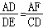；而AD＝8，DE＝4，CD＝AB＝5，
∴AF＝2．
故答案为：2．
【点评】本题考查平行四边形的性质，解直角三角形等知识，解题的关键是掌握基本知识，属于中考常考题型．
42．（2022秋•浦东新区校级期末）如果sinα＝，那么锐角α＝ 60 °．
【分析】根据特殊角三角函数值，可得答案．
【解答】解：由sinα＝，得
锐角α＝60°，
故答案为：60．
【点评】本题考查了特殊角三角函数值，熟记特殊角三角函数值是解题关键．
43．（2022秋•浦东新区校级期末）在一个斜坡上前进5米，水平高度升高了1米，则该斜坡坡度i＝ 1：2 ．
【分析】根据在一个斜坡上前进5米，水平高度升高了1米，可以计算出此时的水平距离，水平高度与水平距离的比值即为坡度，从而可以解答本题．
【解答】解：设在一个斜坡上前进5米，水平高度升高了1米，此时水平距离为x米，
根据勾股定理，得x²+1²＝5²，
解得，（舍去），
故该斜坡坡度i＝1：2．
故答案为：1：2．
【点评】本题考查解直角三角形的应用﹣坡度坡角问题，解题的关键是明确什么是坡度．
44．（2022秋•青浦区校级期末）已知点P位于第一象限内，OP＝2，且OP与x轴正半轴夹角的正切值为2，则点P的坐标是 （2，4） ．
【分析】根据题意，画出图形，过点P作PA⊥x轴于A，根据正切值可知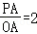，设设OA＝x，则PA＝2x，利用勾股定理列出方程即可求出x，从而求出OA、PA，即可求出结论．
【解答】解：如下图所示，过点P作PA⊥x轴于A，
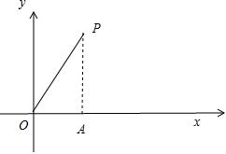
由题意可知：tan∠POA＝2，
∴，
设OA＝x，则PA＝2x，
∵OA²+PA²＝OP²，
∴，
解得：x＝2（负值舍去），
∴OA＝2，PA＝4，
∴点P的坐标为（2，4）．
故答案为：（2，4）．
【点评】此题考查的是解直角三角形和求点的坐标，掌握利用锐角三角函数和勾股定理解直角三角形是解题关键．
45．（2022秋•浦东新区期末）在Rt△ABC中，∠A＝90°，已知AB＝1，AC＝2，AD是∠BAC的平分线，那么AD的长是 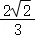 ．
【分析】过B作BE⊥AB交AD的延长线于E，根据角平分线的定义得到∠BAE＝45°，推出△ABE是等腰直角三角形，求得BE＝AB＝1，根据勾股定理得到AE＝＝2，根据相似三角形的性质即可得到结论．
【解答】解：过B作BE⊥AB交AD的延长线于E，
∵∠BAC＝90°，AD是∠BAC的平分线，
∴∠BAE＝45°，
∴△ABE是等腰直角三角形，
∴BE＝AB＝1，
∴AE＝＝2，
∵∠CAB＝90°，AB⊥BE，
∴AC∥BE，
∴△ACD∽△EBD，
∴＝，
∴＝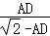，
∴AD＝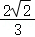，
故答案为：．
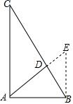
【点评】本题考查了勾股定理，角平分线的定义，等腰直角三角形的判定和性质，相似三角形的判定和性质，正确地作出辅助线是解题的关键．
46．（2022秋•徐汇区期末）已知一斜坡的坡比为1：2，坡角为α，那么sinα＝ ．
【分析】坡比＝坡角的正切值，设竖直直角边为x，水平直角边为2x，由勾股定理求出斜边，进而可求出α的正弦值．
【解答】解：如图所示：
由题意，得：tanα＝i＝，
设竖直直角边为x，水平直角边为2x，
则斜边＝＝x，
则sinα＝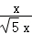＝．
故答案为．
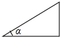
【点评】此题主要考查坡比、坡角的关系以及勾股定理；熟记坡角的正切等于坡比是解决问题的关键．

